新版太阳神三国杀武将扩展学习手册
第二十六章 交换座次

本章内容：
交换座次。
章节简介：
本章节主要介绍了如何交换两名角色的座位。
关键代码：
Room:swapSeat()
涉及文件：
游戏目录\extensions\study.lua
源代码目录\src\server\room.h

心情好了，游山玩水的顺道打两盘太阳神三国杀，日子也很惬意吧……
想到一个省事儿的方法，让我们可以立即接触到远处的景色，那就是所谓的瞬间移动了。在太阳神三国杀中，我们叫它“交换座次”。
一切只因为这次我们遇到了来自孙悟空的这样的一个技能设计需求：
“筋斗：出牌阶段，你可以交换两名角色的位置。”
那么就来吧～
按照套路，我们依然可以把它设计成一个视为技，创建一个可以交换两名角色座位的技能卡，然后视为使用了它，一切问题就解决了。
技能卡部分：
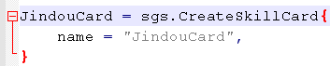
视为技部分：
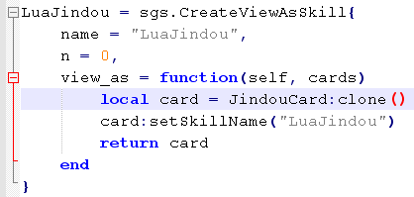
考虑一下实际的操作吧。
我们如果要交换两名角色的座位，肯定是要自己指定目标的，所以在技能卡的target_fixed那里就只能写false了。
而且具体说来，应该是先选择其中一位，再选择另外的一位，总共要选择两名角色。在选择两名角色之前，所有的角色都是可以被选择作为目标的。这决定了我们在技能卡的filter部分应该填怎样的条件。
此外，这个双目标“卡牌”只有当选择了两个目标时才能生效，因为毕竟我们有时会点到一半又不想发动技能了，所以比起以往的技能卡，这里的feasible部分也要稍微提一下才好。
现在技能卡部分是这样的：
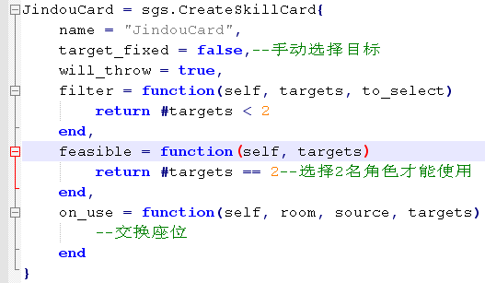
下面就是我们技能的关键了——怎样交换两名角色的座位？
强大的Room先生为我们提供了专门解决这个事情的成员函数：swapSeat！它的原型是：
swapSeat(a, b)
其中：参数a和b表示参与交换座位的两名当事人。
只需轻轻一语，事情摆平了～
当然，事先我们要找到那两个当事人，而这也是一件简单的事情。
技能卡的on_use函数中，最后一个参数targets就是使用目标列表的意思，现在这个列表里面有两个武将，那就是我们期待的两个当事人了！
代码如下：
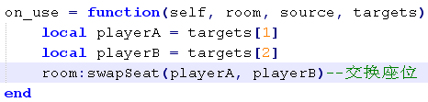
没啦，真没有啦，就是这样简单。不相信自己的眼睛？那么到游戏中证实一下吧～
开一局八人身份局，好好地扰乱一下……
刚开始，场上是这样的：
主公曹丕，接下来是2号位黄忠，3号位张辽，4号位神关羽，5号位小乔，6号位徐晃，7号位我们孙悟空，8号位关兴张苞。
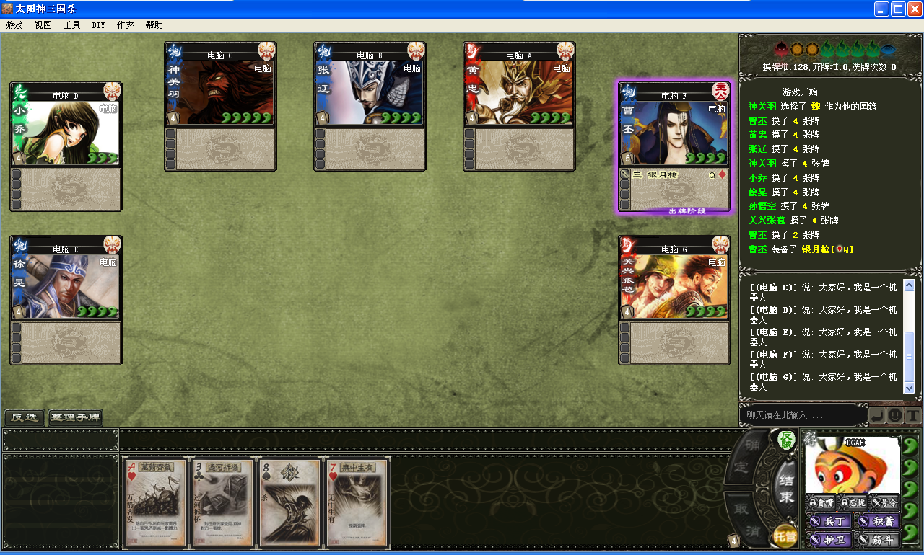
黄忠上来跳反，却导致徐晃无故躺枪被翻面；张辽对黄忠使用乐不思蜀表忠，又被跳反的神关羽一阵猛拆；而神关羽并没有想到这种行为会惨遭身后的小乔的顺手牵羊；小乔装起黄忠的大爱又是一张雷杀……
真是一场好戏呀，不过看样子这些人还不知道我们N双邪恶的眼睛正在笑眯眯地对他们深情凝望；鉴于大家都是反贼，还是让神关羽再进行一个额外的回合吧！汝等看好了～换！（周瑜：真不学好……）
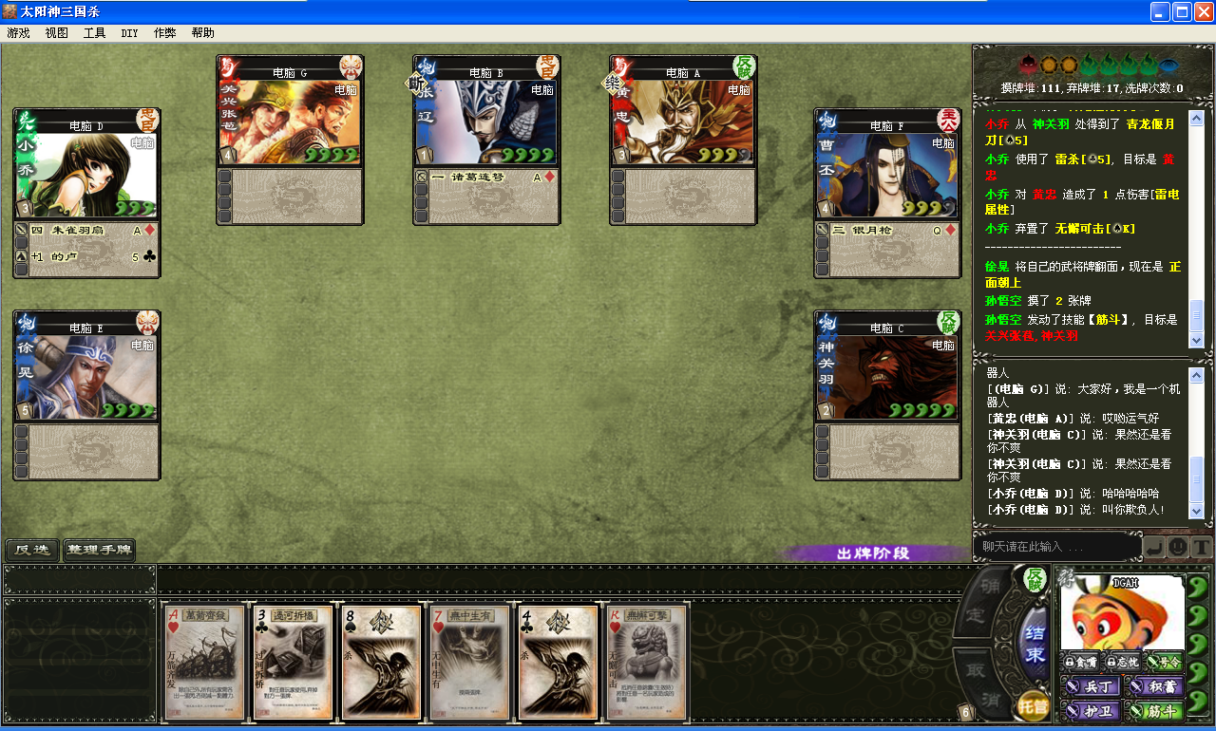
于是场面变成了：
主公曹丕，2号位黄忠，3号位张辽，4号位关兴张苞，5号位小乔，6号位徐晃，7号位咱们孙悟空，8号位神关羽。
游戏记录里面是这样的：
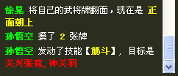
好了，我们的技能验证通过！可以向孙悟空炫耀了。关羽，剩下的交给你了哦～（大乔：矜持中……）

